Лабораторная работа № 3. Настройка DHCP-сервера.
  - Отчет
Анна Александровна Глушенок
Содержание

Список иллюстраций

1 Цель работы
Приобретение практических навыков по установке и конфигурированию DHCP-сервера.

2 Задание
- Установите на виртуальной машине server DHCP-сервер (см. раздел 3.4.1).
- Настройте виртуальную машину server в качестве DHCP-сервера для виртуальной внутренней сети (см. раздел 3.4.2).
- Проверьте корректность работы DHCP-сервера в виртуальной внутренней сети путём запуска виртуальной машины client и применения соответствующих утилит диагностики (см. раздел 3.4.3).
- Настройте обновление DNS-зоны при появлении в виртуальной внутренней сети новых узлов (см. раздел 3.4.4).
- Проверьте корректность работы DHCP-сервера и обновления DNS-зоны в виртуаль- ной внутренней сети путём запуска виртуальной машины client и применения соответствующих утилит диагностики (см. раздел 3.4.5).
- Напишите скрипт для Vagrant, фиксирующий действия по установке и настройке DHCP-сервера во внутреннем окружении виртуальной машины server. Соответ- ствующим образом внести изменения в Vagrantfile (см. раздел 3.4.6).

3 Выполнение лабораторной работы

3.1 Установка DHCP-сервера
- Установите dhcp: dnf -y install kea

3.2 Конфигурирование DHCP-сервера
- Сохраните на всякий случай конфигурационный файл
- Откройте файл /etc/kea/kea-dhcp4.conf на редактирование. Поочередно вносим изменения.
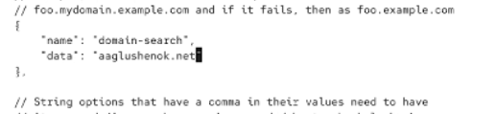
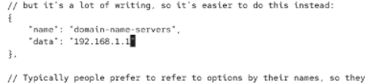
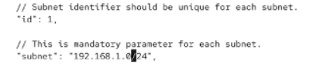
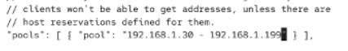
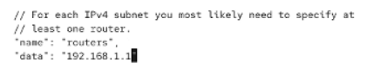
- Настройте привязку dhcpd к интерфейсу eth1 виртуальной машины server:
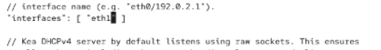
- Проверьте правильность конфигурационного файла
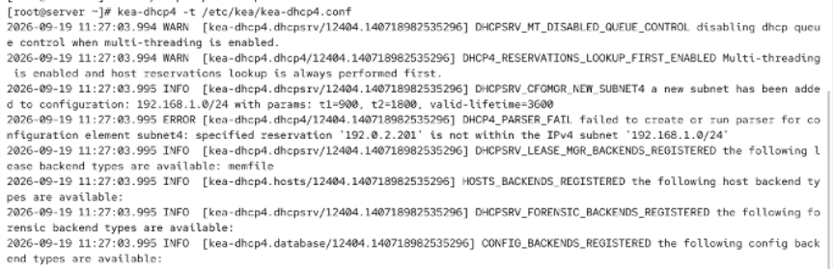
- Перезагрузите конфигурацию dhcpd и разрешите загрузку DHCP-сервера при запуске виртуальной машины server:
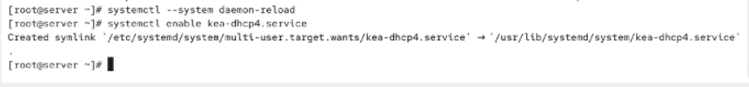
- Добавьте запись для DHCP-сервера в конце файла прямой DNS-зоны и в конце файла обратной зоны, измените серийный номер файла зоны
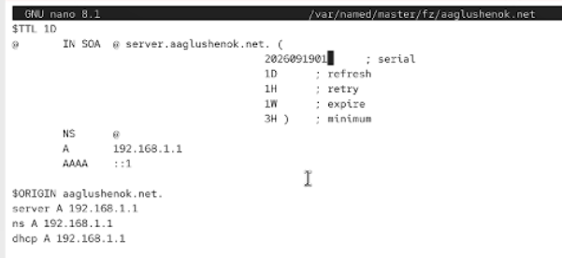
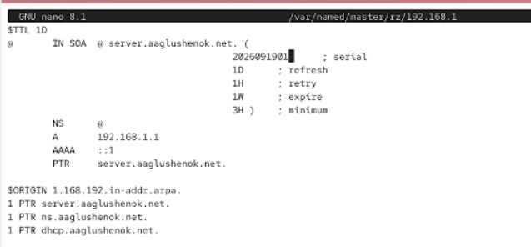
- Перезапустите named
- Проверьте, что можно обратиться к DHCP-серверу по имени:
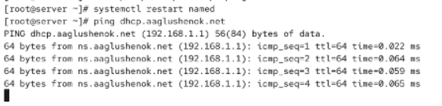
- Внесите изменения в настройки межсетевого экрана узла server, разрешив работу с DHCP
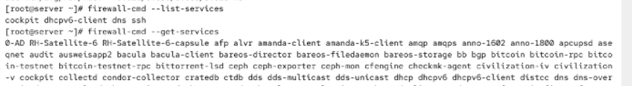
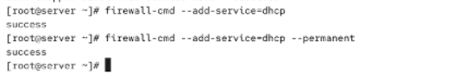
- Восстановите контекст безопасности в SELinux:
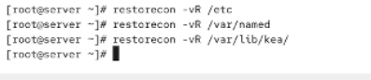
- В дополнительном терминале запустите мониторинг происходящих в системе процессов в реальном времени
- В основном рабочем терминале запустите DHCP-сервер
- Если запуск DHCP-сервера прошёл успешно, то не выключая виртуальной машины приступите к анализу работы DHCP-сервера на клиенте
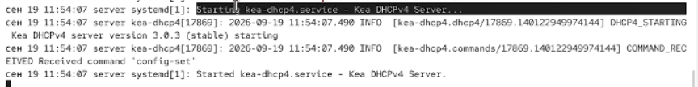

3.3 Анализ работы DHCP-сервера
- Файл 01-routing.sh в подкаталоге vagrant/provision/client уже был создан и заполнен в ходе выполенния лр1
- Зафиксируйте внесённые изменения для внутренних настроек виртуальной машины client и запустите ее
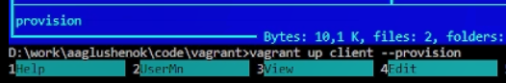
- После загрузки виртуальной машины client, в ВМ server в файле /var/lib/kea/kea-leases4.csv наблюдаем появление IP-адреса узла client
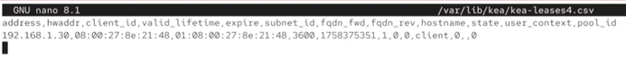

3.4 Настройка обновления DNS-зоны
- Создадим ключ на сервере с Bind9
- Поправим права доступа:
- Подключим ключ в файле /etc/named.conf
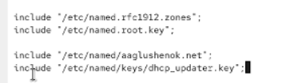
- На виртуальной машине server отредактируйте файл /etc/named/user.net, разрешив обновление зоны
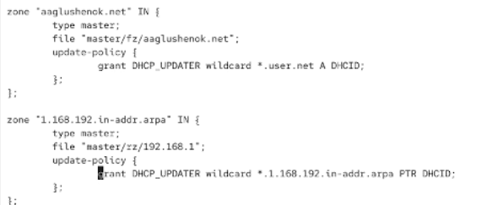
- Сделаем проверку конфигурационного файла
- Перезапустите DNS-сервер
- Сформируем ключ для Kea. Файл ключа назовём /etc/kea/tsig-keys.json:
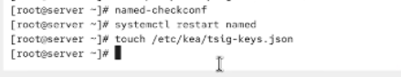
- Перенесём ключ на сервер Kea DHCP и перепишем его в формате json
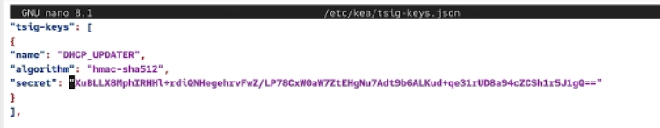
- Сменим владельца
- Поправим права доступа
- Выполните настройку в файле /etc/kea/kea-dhcp-ddns.conf
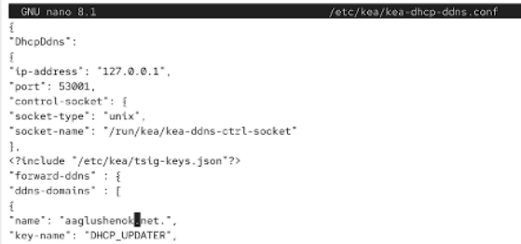
- Изменим владельца файла
- Проверим файл на наличие возможных синтаксических ошибок
- Запустим службу ddns
- Проверим статус работы службы
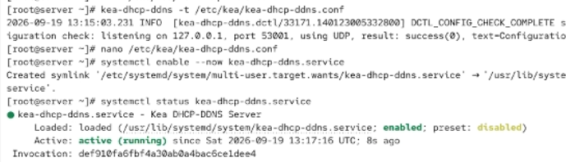
- Внесите изменения в конфигурационный файл /etc/kea/kea-dhcp4.conf, добавив в него разрешение на динамическое обновление DNS-записей с локального узла прямой и обратной зон
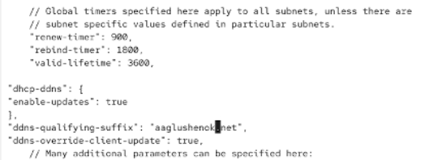
- Проверим файл на наличие возможных синтаксических ошибок
- Перезапустите DHCP-сервер
- Проверим статус
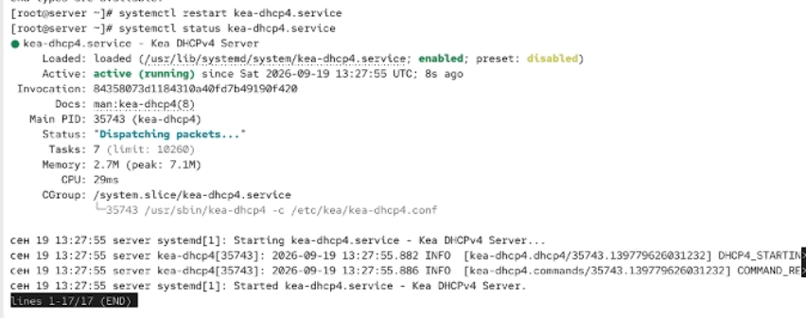
- На машине client переполучите адрес
- В каталоге прямой DNS-зоны должен появиться файл user.net.jnl, в котором в бинарном файле автоматически вносятся изменения записей зоны
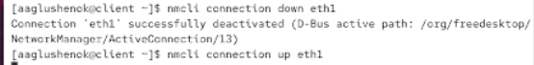

3.5 Внесение изменений в настройки внутреннего окружения виртуальной машины
- На виртуальной машине server перейдите в каталог /vagrant/provision/server/, создайте в нём каталог dhcp, поместите конфигурационные файлы DHCP
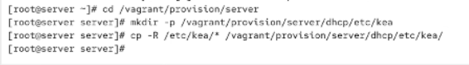
- Замените конфигурационные файлы DNS-сервера
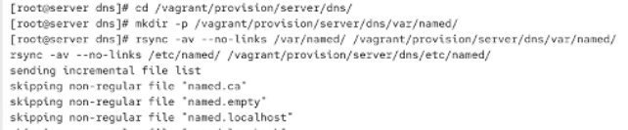
- В каталоге /vagrant/provision/server создайте исполняемый файл dhcp.sh. Открыв его на редактирование, пропишите скрипт
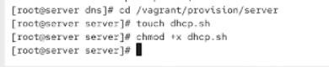
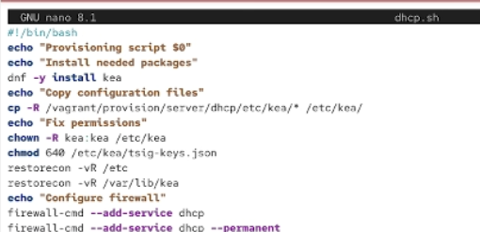
- Для отработки созданного скрипта во время загрузки виртуальной машины server в конфигурационном файле Vagrantfile необходимо изменить раздел конфигурации для сервера
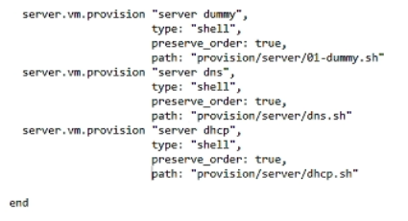

4 Выводы
В ходе выполнения лабораторной работы № 3 мне удалось приобрести практические навыки по установке и конфигурированию DHCP-сервера.

